1. **INFORMACION GENERAL DEL CONTRATO**

|  |  |  |  |
| --- | --- | --- | --- |
| **Proceso:** Promoción del Desarrollo Social | | **Subproceso:** Secretaría de Salud Pública y Seguridad Social | |
| **Actividad:** Dirección Operativa de Salud Pública | | **Dimensión**: Prestación de Servicios | |
| **Número del Contrato:** | N°746 del 25 de enero 2021 | **Programa:** Prestación de Servicios | |
| **Período al que corresponde el presente informe:** | 25 de enero al 24 de febrero de 2021 | **Plazo de Ejecución:** | 8 meses |
| **Contratista:** | OLGA HELENA TRUJILLO FLÓREZ | **Supervisor:** | ANA YOLIMA SANCHEZ GUTIERREZ |
| **Valor Total del Contrato** | ***$***32.398.080= | **Valor del período informado** | ***$***4.049.760 |
| **Informe No.** | 1 | | |

1. **METAS A LAS QUE CONTRIBUYE EL CONTRATO:**

|  |  |
| --- | --- |
| **Política Pública** | No Aplica. |
| **Plan Desarrollo** | -100% de IPS con seguimiento al cumplimiento del SOGC (Plan de Desarrollo Pereira Capital del Eje 2016-2019).  -Porcentaje de Cumplimiento de implementación del programa de seguridad del paciente en IPS públicas y privadas. (Plan de desarrollo Gobierno de la Cuidad 2020-2023).  -Porcentaje de Cumplimiento del sistema obligatorio de garantía de la calidad en IPS públicas y privadas. (Plan de desarrollo Gobierno de la Cuidad 2020-2023). |
| **Plan Territorial de Salud** | -Realizar seguimiento y acompañamiento al 100% de IPS de los componentes de habilitación, PAMEC, sistemas de información para la calidad, acreditación y levantamiento de oportunidades de mejora.  -Realizar evaluación de adherencia a guías y protocolos de 10 eventos de interés en salud pública priorizados. |
| **Plan de acción municipal (proyectos)** | -Realizar 2 visitas en el año de asistencia técnica al 100% de las sedes de la ESE Salud Pereira en el componente del Sistema Obligatorio de Garantía de la Calidad SOGC, Implementación del Programa de Seguridad del Paciente y Política de humanización.  -Realizar Visitas de asistencia técnica al 93% IPS públicas y privadas en el componente del Sistema Obligatorio de Garantía de la Calidad SOGC, Implementación del Programa de Seguridad del Paciente y Política de humanización.  -Realizar 2 Visitas en el año de asistencia técnica a al 100% EAPB de régimen Contributivo, subsidiado y especial en el componente del Sistema Obligatorio de Garantía de la Calidad SOGC, Implementación del programa de Seguridad del paciente y Política de humanización.  -Realizar la semana de Humanización de la Salud (Acuerdo 045 de 2017 - (Mes de Julio).  -Realizar 2 visitas en el año de seguimiento al 100% de los comités de infecciones de las IPS públicas y privadas.  -Realizar 2 visitas en el año de asistencia técnica al 100% de las IPS públicas y privadas que ofertan la atención del parto en el componente binomio madre – hijo.  -Realizar 2 visitas en el año de seguimiento y acompañamiento al 100% de la oferta los servicios de Urgencias, Obstetricia, UCI adultos, Internación Psiquiatría, Internación general adultos, Internación pediatría, UCI pediatría.  -Realizar la evaluación de adherencia de los protocolos, guías de atención o guías de práctica clínica de los eventos de interés en salud publica priorizados por la secretaria de salud en las IPS públicas y privadas del municipio. |

1. **DESCRIPCION DE ACTIVIDADES EJECUTADAS:**

**ALCANCES DEL CONTRATO**

|  |
| --- |
| **ALCANCE 1.**  Acompañamiento de la planeación, monitoreo y análisis de las actividades programáticas de la dimensión de prestación de servicios contempladas en el Plan de desarrollo, plan territorial de salud y plan de acción municipal. |

**Actividades ejecutadas:** Para dar respuesta a este alcance en el periodo informado se realizaron las siguientes actividades:

A continuación, se relacionan las actividades programadas por la dimensión de prestación de servicios durante el mes de febrero.

1. Se programaron en el mes de febrero 4 visitas de asistencia técnica a las IPS en los componentes del SOGC, implementación del programa de seguridad del paciente y política de humanización:

|  |  |  |  |
| --- | --- | --- | --- |
| **#** | **IPS** | **FECHA DE LA VISITA** | **OBSERVACIÓN** |
| 1 | CLINICA COMFAMILIAR | 8 de febrero | Presencial |
| 2 | CLINICA LOS ROSALES | 15 de febrero | Presencial |
| 3 | E.S.E HOSPITAL UNIVERSITARIO SAN JORGE | 22 de febrero | Presencial |
| 4 | RADIOLOGOS S.A.S | 26 de febrero | Presencial |

1. Se programan en el mes de febrero 4 de visitas de seguimiento al comité de infecciones de las IPS públicas y privadas:

|  |  |  |  |
| --- | --- | --- | --- |
| **#** | **IPS** | **FECHA DE LA VISITA** | **OBSERVACIÓN** |
| 1 | CLINICA COMFAMILIAR | 9 de febrero | Presencial |
| 2 | CLINICA LOS ROSALES | 16 de febrero | Presencial |
| 3 | E.S.E HOSPITAL UNIVERSITARIO SAN JORGE | 23 de febrero | Presencial |
| 4 | E.S.E SALUD PEREIRA | 26 de febrero | Presencial |

1. Se programan en el mes de febrero 4 reuniones de seguimiento a los componentes de SOGC, implementación del programa de seguridad del paciente y política de humanización de la ESE Salud Pereira:

|  |  |  |  |
| --- | --- | --- | --- |
| **#** | **ESE SALUD PEREIRA** | **FECHA DE LA VISITA** | **OBSERVACIÓN** |
| 1 | PLAN DE TRABAJO 2021 | 8 de febrero | Presencial |
| 2 | REUNIÓN ADMINISTRATIVA SOGC | 15 de febrero | Presencial |
| 3 | REVISIÓN INDICADORES DE CALIDAD | 22 de febrero | Presencial |
| 4 | REUNIÓN PAMEC | 26 de febrero | Presencial |

1. Se programan en el mes de febrero 20 visitas de seguimiento a los servicios priorizados en las IPS publica y privadas:

|  |  |  |  |
| --- | --- | --- | --- |
| **#** | **IPS** | **FECHA DE LA VISITA** | **OBSERVACIÓN** |
| 1 | **CLINICA COMFAMILIAR** | | |
| INTERNACION ADULTO | 10 de febrero | Presencial |
| INTERNACION PEDIATRIA | 10 de febrero | Presencial |
| URGENCIAS | 10 de febrero | Presencial |
| UCI ADULTOS | 11 de febrero | Presencial |
| UCI PEDIATRIA | 11 de febrero | Presencial |
| 2 | **CLINICA LOS ROSALES** | | |
| INTERNACION ADULTO | 17 de febrero | Presencial |
| INTERNACION PEDIATRIA | 17 de febrero | Presencial |
| URGENCIAS | 17 de febrero | Presencial |
| UCI ADULTOS | 18 de febrero | Presencial |
| UCI PEDIATRIA | 18 de febrero | Presencial |
| 3 | **E.S.E HOSPITAL UNIVERSITARIO SAN JORGE** | | |
| INTERNACION ADULTO | 24 de febrero | Presencial |
| INTERNACION PEDIATRIA | 24 de febrero | Presencial |
| URGENCIAS | 24 de febrero | Presencial |
| UCI ADULTOS | 25 de febrero | Presencial |
| UCI PEDIATRIA | 25 de febrero | Presencial |
| 4 | **HOSPITAL DEL CENTRO** | | |
| OBSTETRICIA | 19 de febrero | Presencial |
| URGENCIAS | 19 de febrero | Presencial |
| 5 | **HOSPITAL SAN JOAQUIN** | | |
| URGENCIAS | 26 de febrero | Presencial |
| INTERNACIÓN PEDIATRIA | 26 de febrero | Presencial |
| INTERNACIÓN ADULTOS | 26 de febrero | Presencial |

**En el mes de marzo se relacionará lo programado versus lo ejecutado con su respectivo avance y semaforización.**

**SOPORTES:** CD informe N°1, subcarpeta alcance N 1. Total, de documentos 0 – No aplica.

**ALCANCE 2.**

**Apoyar la gestión, intra e intersectorial con los actores primarios de acuerdo a la priorización realizada desde la secretaría de salud para la dimensión de prestación de servicios.**

**Actividades ejecutadas:** Para dar respuesta a este alcance en el periodo informado se realizaron las siguientes actividades:

1. El 25 de enero se realiza consolidado de las atenciones realizadas por la ESE Salud Pereira a la población habitante de calle en el año 2020 (1 documento ene Excel – 1 documento en Word).
2. El 4 de febrero se participa en reunión con la ESE Salud Pereira para el seguimiento al Decreto 2193 de 2004 en los componentes de producción e indicadores de calidad del año 2020 (1 documento en word).
3. El 5 de febrero se participa en reunión con la persona encargada del área de estadística de la ESE Salud Pereira donde se establece el cronograma de reuniones para el seguimiento al Decreto 2193 de 2004 durante el año 2021 (1 documento en word).
4. El 10 de febrero se participa en reunión con la coordinadora de calidad de la ESE Salud Pereira para realizar el plan de trabajo para el año 2021 (1 documento en PDF):
5. El 17 de febrero se participa en la reunión convocada por el Sistema de Responsabilidad Penal Adolescente (1 documento en PDF).
6. El 18 de febrero se participa en reunión con la coordinadora de calidad de la ESE Salud Pereira para realizar seguimiento al componente administrativo del SOGC ( 1 documento en PDF).
7. El 18 de febrero se participa en asistencia técnica con la Secretaria de Salud Departamental Socialización del plan de acción PAIS – MAITE – RIAS (1 documento en Excel).
8. El 18 de febrero se participa en reunión en el Consejo Técnica Departamental de Enfermería para la socialización del informe de cierre del año 2020 y plan de trabajo año 2021 (1 documento en word).

**SOPORTES:** CD informe N°1, subcarpeta alcance N 2, Total de documentos 9 (4 documentoen word – 3

documentos en PDF – 2 documentos en excel).

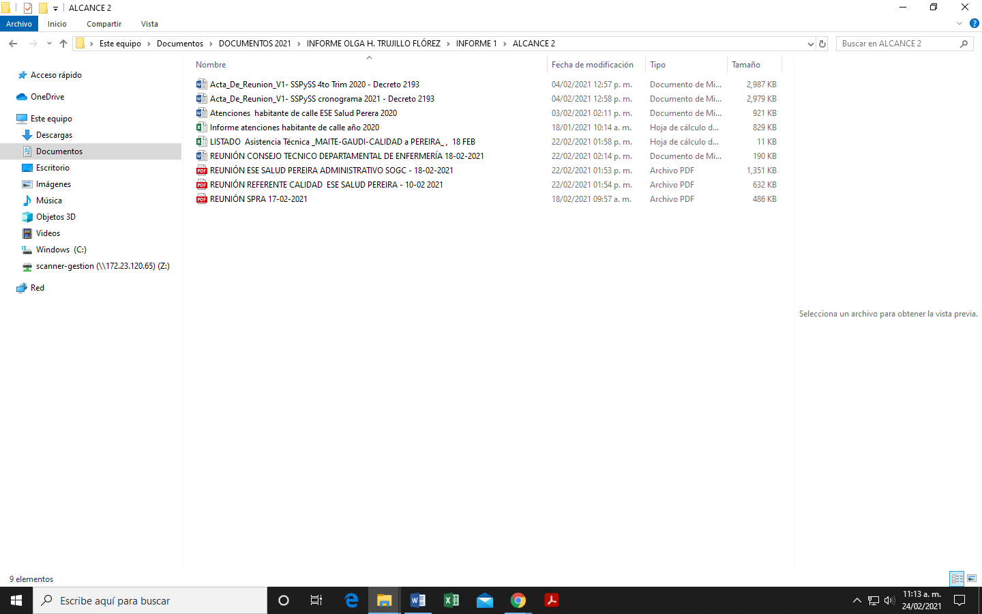

|  |
| --- |
| **ALCANCE 3.** Acompañar la planeación y ejecución de la semana de humanización de la salud en el mes de julio con una frecuencia anual. |

**Actividades ejecutadas:** Esta actividad comenzara a planearse en el mes de mayo de 2021.ya que se ejecuta en el mes de julio, Sin embargo, se participo el 23 de febrero en la conformación del Comité departamental de humanización (1 documento en PDF).

**SOPORTES:** CD informe N°1, subcarpeta alcance N.3. Total de documentos 1 en PDF.

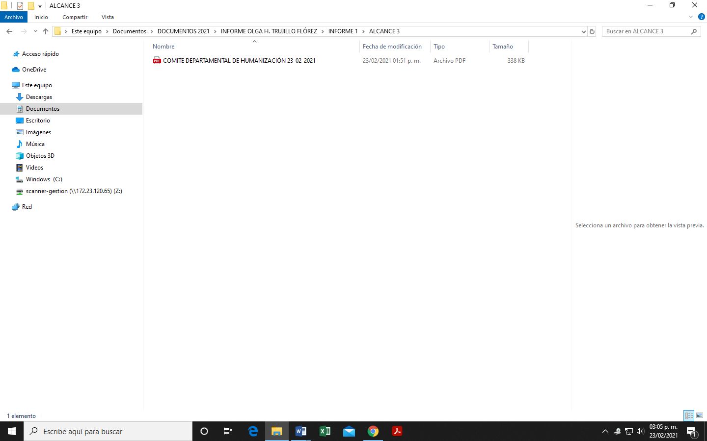

|  |
| --- |
| **ALCANCE 4.** Participar y apoyar técnicamente las reuniones, comités, evaluaciones, rendición de cuentas donde sea convocadapor la Secretaria de Salud Pública y Seguridad Social y demás actores del sistema o entes de control. |

**Actividades ejecutadas:** Para dar respuesta a este alcance en el periodo informado se realizaron las siguientes actividades:

1. El 27 de enero se participa en reunión para la revisión de las actividades a desarrollarse por el PIC del programa de tuberculosis y lepra (1 documento en PDF).
2. El 5 de febrero se participa en comité técnico se hace referencia en los temas de COVE, contratación y varios (1 documento en PDF).
3. El 9 de febrero se participa en reunión con la directora a operativa de salud pública, la coordinadora de la dimensión de salud nutricional y la líder del equipo de asistencia técnica integral para definir a cargo de quien va a quedar el componente de joven (1 documento en PDF).
4. El 16 de febrero se participa en reunión del comité municipal de covid para la socialización del Plan de acción de vacunación para covid (1 documento en PDF).
5. El 24 de febrero se participa en reunión con la dimensión de enfermedades crónicas no transmisibles y la líder del equipo de asistencia técnica con el fin de unificar criterios y conocer enfoque de las líneas estratégicas (1 documento en PDF).

**SOPORTES:** CD informe N°1, subcarpeta alcance N 4. Total de documentos 5 en PDF.

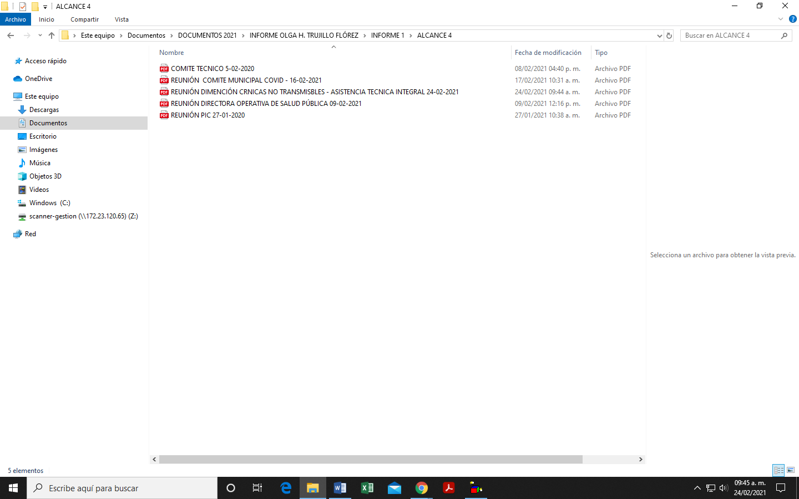

|  |
| --- |
| **ALCANCE 5.** Contribuir a la realización del monitoreo y análisis del plan de desarrollo, plan de acción municipal y plan territorial de salud con el fin de medir el cumplimento de las metas e indicadores trazados según la frecuencia establecida por planeación municipal y el comité técnico de la Secretaria de Salud Pública y Seguridad Social. |

**Actividades ejecutadas:** Para dar respuesta a este alcance en el periodo informado se realizaron las siguientes actividades:

A continuación, se describen los indicadores que se monitorean desde la dimensión de prestación de servicios con corte al 31 de diciembre de 2020:

1. Se realiza el seguimiento al indicador trazador del porcentaje de cumplimiento del Sistema Obligatorio de Garantía de la Calidad por parte de las IPS visitadas. (corte 31 diciembre de 2020).

|  |  |  |  |  |
| --- | --- | --- | --- | --- |
| **META** | **PROGRAMADO 2020** | **EJECUTADO DICIEMBRE 31 - 2020** | **INDICADOR** | **RESULTADO % CUMPLIMIENTO DICIEMBRE 31 - 2020** |
| 100% de IPS con seguimiento al cumplimiento del sistema obligatorio de garantía de la calidad | 277 IPS  (100%) | 259 IPS  (93%) | Porcentaje de Cumplimiento del sistema obligatorio de garantía de la calidad en las IPS públicas y privadas | 94% |

1. Se realiza el seguimiento al indicador trazador del porcentaje de cumplimiento en la implementación del programa de seguridad del paciente por parte de las IPS visitadas. (corte 31 diciembre de 2020).

|  |  |  |  |  |
| --- | --- | --- | --- | --- |
| **META** | **PROGRAMADO 2020** | **EJECUTADO DICIEMBRE 31 - 2020** | **INDICADOR** | **RESULTADO % CUMPLIMIENTO DICIEMBRE 31 - 2020** |
| 100% de IPS con seguimiento al cumplimiento en la implementación del programa de seguridad del paciente | 277  (100%) | 259 IPS  (93%) | Porcentaje de Cumplimiento en la implementación del programa de seguridad del paciente | 95% |

1. Se realiza el seguimiento al indicador trazador del porcentaje de cumplimiento en la implementación de la política de humanización por parte de las IPS visitadas. (corte 31 diciembre de 2020).

|  |  |  |  |  |
| --- | --- | --- | --- | --- |
| **META** | **PROGRAMADO 2020** | **EJECUTADO DICIEMBRE 31 - 2020** | **INDICADOR** | **RESULTADO % CUMPLIMIENTO DICIEMBRE 31 - 2020** |
| 100% de IPS con seguimiento al en la implementación de la política de humanización | 277  (100%) | 259 IPS  (93%) | Porcentaje de Cumplimiento en la implementación de la política de humanización | 69% |

1. Se realiza el seguimiento al indicador promedio del porcentaje del cumplimiento del Sistema Obligatorio de Garantía de la Calidad, programa de seguridad del paciente y política de humanización por parte de las IPS visitadas. (corte 31 diciembre de 2020).

|  |  |  |  |  |
| --- | --- | --- | --- | --- |
| **META** | **PROGRAMADO 2020** | **EJECUTADO DICIEMBRE 31 - 2020** | **INDICADOR** | **RESULTADO % CUMPLIMIENTO DICIEMBRE 31 - 2020** |
| 100% de IPS con seguimiento al SOGC – Seguridad del Paciente – Política de humanización | 277  (100%) | 259 IPS  (93%) | Porcentaje de Cumplimiento del SOGC – Seguridad del Paciente – Política de humanización | 86%  (promedio) |

1. Se realiza el seguimiento al indicador trazador del porcentaje del cumplimiento en el componente de binomio madre – hijo por parte de las IPS visitadas. (corte 31 diciembre de 2020).

|  |  |  |  |  |
| --- | --- | --- | --- | --- |
| **META** | **PROGRAMADO 2020** | **EJECUTADO DICIEMBRE 31 - 2020** | **INDICADOR** | **RESULTADO % CUMPLIMIENTO DICIEMBRE 31- 2020** |
| 100% de IPS con seguimiento al componente del binomio madre – hijo | 5 IPS  (2 visitas en el año – total de vistas 10) | 10 visitas  (100%) | Porcentaje de Cumplimiento en componente del binomio madre – hijo | 93% |

1. Se realiza el seguimiento al indicador trazador del porcentaje de cumplimiento del Sistema Obligatorio de Garantía de la Calidad por parte de las EAPB visitadas. (corte 31 diciembre de 2020).

|  |  |  |  |  |
| --- | --- | --- | --- | --- |
| **META** | **PROGRAMADO 2020** | **EJECUTADO DICIEMBRE 31 - 2020** | **INDICADOR** | **RESULTADO % CUMPLIMIENTO DICIEMBRE 31 - 2020** |
| 100% de EAPB con seguimiento al cumplimiento del sistema obligatorio de garantía de la calidad | 13 EAPB  (2 visitas en el año – total visitas 26) | 13  26 visitas  (100%) | Porcentaje de Cumplimiento del sistema obligatorio de garantía de la calidad en las EAPB | 95% |

1. Se realiza el seguimiento al indicador trazador del porcentaje de cumplimiento en la implementación del programa de seguridad del paciente por parte de las EAPB visitadas. (corte 31 diciembre de 2020).

|  |  |  |  |  |
| --- | --- | --- | --- | --- |
| **META** | **PROGRAMADO 2020** | **EJECUTADO DICIEMBRE 31 - 2020** | **INDICADOR** | **RESULTADO % CUMPLIMIENTO DICIEMBRE 31 - 2020** |
| 100% de EAPB con seguimiento al cumplimiento en la implementación del programa de seguridad del paciente | 13 EAPB  (2 visitas en el año – total visitas 26) | 26 visitas (100%) | Porcentaje de Cumplimiento en la implementación del programa de seguridad del paciente en las EAPB | 91% |

1. Se realiza el seguimiento al indicador trazador del porcentaje de cumplimiento en la implementación de la política de humanización por parte de las EAPB visitadas. (corte 31 diciembre de 2020).

|  |  |  |  |  |
| --- | --- | --- | --- | --- |
| **META** | **PROGRAMADO 2020** | **EJECUTADO DICIEMBRE 31 - 2020** | **INDICADOR** | **RESULTADO % CUMPLIMIENTO DICIEMBRE 31 - 2020** |
| 100% de EAPB con seguimiento al en la implementación de la política de humanización | 13 EAPB  (2 visitas en el año – total visitas 26) | 26 visitas  (100%) | Porcentaje de Cumplimiento en la implementación de la política de humanización en las EAPB | 70% |

1. Se realiza el seguimiento al indicador promedio del porcentaje del cumplimiento del Sistema Obligatorio de Garantía de la Calidad, programa de seguridad del paciente y política de humanización por parte de las EAPB visitadas. (corte 31 diciembre de 2020).

|  |  |  |  |  |
| --- | --- | --- | --- | --- |
| **META** | **PROGRAMADO 2020** | **EJECUTADO DICIEMBRE 31 - 2020** | **INDICADOR** | **RESULTADO % CUMPLIMIENTO DICIEMBRE 31 - 2020** |
| 100% de EAPB con seguimiento al SOGC – Seguridad del Paciente – Política de humanización | 13 EAPB | 13 EAPB  (100%) | Porcentaje de Cumplimiento del seguimiento al SOGC – Seguridad del Paciente – Política de humanización | 85%  (promedio) |

1. Se realiza el seguimiento al indicador del porcentaje del cumplimiento del grado de adherencia a la guía de práctica clínica de depresión por parte de las IPS. (corte 31 diciembre de 2020).

|  |  |  |  |  |
| --- | --- | --- | --- | --- |
| **META** | **PROGRAMADO 2020** | **EJECUTADO DICIEMBRE 31 - 2020** | **INDICADOR** | **RESULTADO % CUMPLIMIENTO DICIEMBRE 31 - 2020** |
| 100% de IPS priorizadas con evaluación de adherencia a la guía de práctica clínica de depresión | 2 IPS | 2 IPS | Porcentaje de Cumplimiento del grado de adherencia a la guía de práctica clínica de depresión | 88%  (promedio) |

1. Se realiza el seguimiento al indicador del porcentaje del cumplimiento del grado de adherencia a del protocolo de IRAG inusitada por parte de las IPS. (corte 31 diciembre de 2020).

|  |  |  |  |  |
| --- | --- | --- | --- | --- |
| **META** | **PROGRAMADO 2020** | **EJECUTADO DICIEMBRE 31 - 2020** | **INDICADOR** | **RESULTADO % CUMPLIMIENTO DICIEMBRE 31 - 2020** |
| 100% de IPS priorizadas con evaluación de adherencia al protocolo de IRAGI | 4 IPS | 4 IPS | Porcentaje de Cumplimiento del grado de adherencia al protocolo de IRAGI | 88%  (promedio) |

1. Se realiza el seguimiento al indicador del porcentaje del cumplimiento del grado de adherencia a la guía de práctica clínica de HTA por parte de las IPS. (corte 31 diciembre de 2020).

|  |  |  |  |  |
| --- | --- | --- | --- | --- |
| **META** | **PROGRAMADO 2020** | **EJECUTADO DICIEMBRE 31 - 2020** | **INDICADOR** | **RESULTADO % CUMPLIMIENTO DICIEMBRE 31 - 2020** |
| 100% de IPS priorizadas con evaluación de adherencia a la guía de práctica clínica de HTA | 8 IPS | 13 IPS | Porcentaje de Cumplimiento del grado de adherencia a la guía de práctica clínica de HTA | 81%  (promedio) |

1. Se realiza el seguimiento al indicador del porcentaje del cumplimiento del grado de adherencia a la guía de práctica clínica de EPOC por parte de las IPS. (corte 31 diciembre de 2020).

|  |  |  |  |  |
| --- | --- | --- | --- | --- |
| **META** | **PROGRAMADO 2020** | **EJECUTADO DICIEMBRE 31 - 2020** | **INDICADOR** | **RESULTADO % CUMPLIMIENTO DICIEMBRE 31 - 2020** |
| 100% de IPS priorizadas con evaluación de adherencia a la guía de práctica clínica de EPOC | 8 IPS | 13 IPS | Porcentaje de Cumplimiento del grado de adherencia a la guía de práctica clínica de EPOC | 57%  (promedio) |

1. Se realiza el seguimiento al indicador del porcentaje del cumplimiento del grado de adherencia a la guía de práctica clínica de Atención del Parto por parte de las IPS. (corte 31 diciembre de 2020).

|  |  |  |  |  |
| --- | --- | --- | --- | --- |
| **META** | **PROGRAMADO 2020** | **EJECUTADO DICIEMBRE 31 - 2020** | **INDICADOR** | **RESULTADO % CUMPLIMIENTO DICIEMBRE 31 - 2020** |
| 100% de IPS priorizadas con evaluación de adherencia a la guía de práctica clínica de Atención del Parto | 5 IPS | 5 IPS | Porcentaje de Cumplimiento del grado de adherencia a la guía de práctica clínica de Atención del parto | 98%  (promedio) |

1. Se realiza el seguimiento al indicador del porcentaje del cumplimiento del grado de adherencia a la guía de práctica clínica de Atención del recién nacido por parte de las IPS. (corte 31 diciembre de 2020).

|  |  |  |  |  |
| --- | --- | --- | --- | --- |
| **META** | **PROGRAMADO 2020** | **EJECUTADO DICIEMBRE 31 - 2020** | **INDICADOR** | **RESULTADO % CUMPLIMIENTO DICIEMBRE 31 - 2020** |
| 100% de IPS priorizadas con evaluación de adherencia a la guía de práctica clínica de Atención del Recién Nacido | 5 IPS | 5 IPS | Porcentaje de Cumplimiento del grado de adherencia a la guía de práctica clínica de Atención del recién nacido. | 98%  (promedio) |

1. Se realiza el seguimiento al indicador del porcentaje del cumplimiento del grado de adherencia a la guía de práctica clínica de ideación y/o conducta suicida por parte de las IPS. (corte 31 diciembre de 2020).

|  |  |  |  |  |
| --- | --- | --- | --- | --- |
| **META** | **PROGRAMADO 2020** | **EJECUTADO DICIEMBRE 31 - 2020** | **INDICADOR** | **RESULTADO % CUMPLIMIENTO DICIEMBRE 31 - 2020** |
| 100% de IPS priorizadas con evaluación de adherencia a la guía de práctica clínica de ideación y/o conducta suicida | 10 IPS | 10 IPS | Porcentaje de Cumplimiento del grado de adherencia a la guía de práctica clínica de ideación y/o conducta suicida | 49%  (promedio) |

1. Se relacionan los indicadores de bienestar del plan de desarrollo Gobierno de la Ciudad 2020- 2023 con corte al 31 de diciembre de 2020.

|  |  |  |  |
| --- | --- | --- | --- |
| **INDICADOR DE BIENESTAR** | **LINEA BASE** | **PROGRAMADO** | **RESULTADO**  **(31 DICIEMBRE 2020)** |
| |  | | --- | | Porcentaje de Cumplimiento del sistema obligatorio de garantía de la calidad en IPS públicas y privadas | | 89% | 89% | 94% |
| |  | | --- | | Porcentaje de Cumplimiento de implementación del programa de seguridad del paciente en IPS públicas y privadas | | 80% | 80% | 95% |

El universo de IPS públicas y privadas en el mes de enero de 2020 fue de 277 IPS, el cual es obtenido por de la fuente oficial del REPS (Registro Especial de Prestadores de Servicios de Salud) del Ministerio de Salud y Protección Social, la Secretaria de Salud Pública y Seguridad Social de Pereira realizo monitoreo a través de la asistencia técnica al 100% de IPS que se encuentren habilitadas en el municipio de Pereira.

Al 31 de diciembre de 2020 se realizaron 259 visitas de asistencia técnica A 259 IPS para un porcentaje de cumplimiento en cobertura del 93%, evidenciándose que las IPS cumplen con la normatividad vigente en un 86%.

El porcentaje de cumplimiento del 93% en cobertura de IPS se debe a que 19 IPS se encontraban en proceso de liquidación, por tal motivo no se realizó asistencia técnica.

**SOPORTES:** CD informe N°1, subcarpeta alcance N 5. Total de documentos 0 – No aplica

|  |
| --- |
| **ALCANCE 6**. Apoyar la realización de encuentros periódicos con el equipo de trabajo que incluya procesos de capacitación, inducciones y re-inducciones. |

**Actividades ejecutadas:** Para dar respuesta a este alcance en el periodo informado se realizaron las siguientes actividades:

Se participa en 13 reuniones, a continuación se relacionan:

|  |  |  |  |
| --- | --- | --- | --- |
| **#** | **FECHA** | **ACTIVIDAD** | **OBSERVACIÓN** |
| 1 | 25-01-2021 | Reunión Daniela López | Se programan las siguientes actividades:  Visitas Hogares Claret.  Base datos REPS.  Vistas de asistencia técnica IPS.  (1 documentos en PDF). |
| 2 | 03-02.-2021 | Reunión Coordinadora Dimensión de Transmisibles | Se hace socialización de la estructura del programa de tuberculosis y lepra y de los resultados obtenidos en el año 2020.  (1 documento en PDF). |
| 3 | 03-02-2020 | Reunión Coordinadora Dimensión Emergencias y Desastres | Se revisa el tema de trabajar con los prestadores de salud (servicio de transporte especial) el tema de humanización y seguridad del paciente.  (1 documento PDF). |
| 4 | 03-02-2021 | Reunión Claudia Varón | Se dan lineamientos generales del inicio de actividades.  (1 documento en word). |
| 5 | 08-02-2021 | Reunión Claudia Varón | Se revisan las actividades a programar con la ESE Salud Pereira.  (1 documento en word). |
| 6 | 09-02-2021 | Reunión de Equipo | Se estructura plan de trabajo de las contratistas.  (1 documento en word). |
| 7 | 11-02-2021 | Reunión de Equipo | Se reciben observaciones por parte del equipo de trabajo de el instrumento utilizado para las visitas de servicios priorizados.  (1 documento en word). |
| 8 | 15-02-2021 | Reunión Flavio Arroyave – Natalia Ríos | Se estructura plan de trabajo de las contratistas.  (1 documento en word). |
| 9 | 16-02-2021 | Reunión de Equipo | Socialización del instrumento del proceso de acompañamiento IPS servicios  (1 documento en word). |
| 10 | 17-02-2021 | Reunión Claudia Cardona | Se estructura plan de trabajo de la contratista.  (1 documento en PDF). |
| 11 | 19-02-2021 | Reunión Claudia Cardona | Seguimiento a las reuniones con los coordinadores de las dimensiones o programas que integran la asistencia técnica.  (1 documento en word). |
| 12 | 22-02-2021 | Reunión Flavio Arroya | Seguimiento a tareas.  (1 documento en PDF). |
| 13 | 23-02-2021 | Reunión de Equipo | Socialización comité departamental de humanización.  Varios  (1 documento en word). |

**SOPORTES:** CD informe N°1, subcarpeta alcance N 6. Total de documentos 13 (5 documentos en PDF – 8 documentos en word).

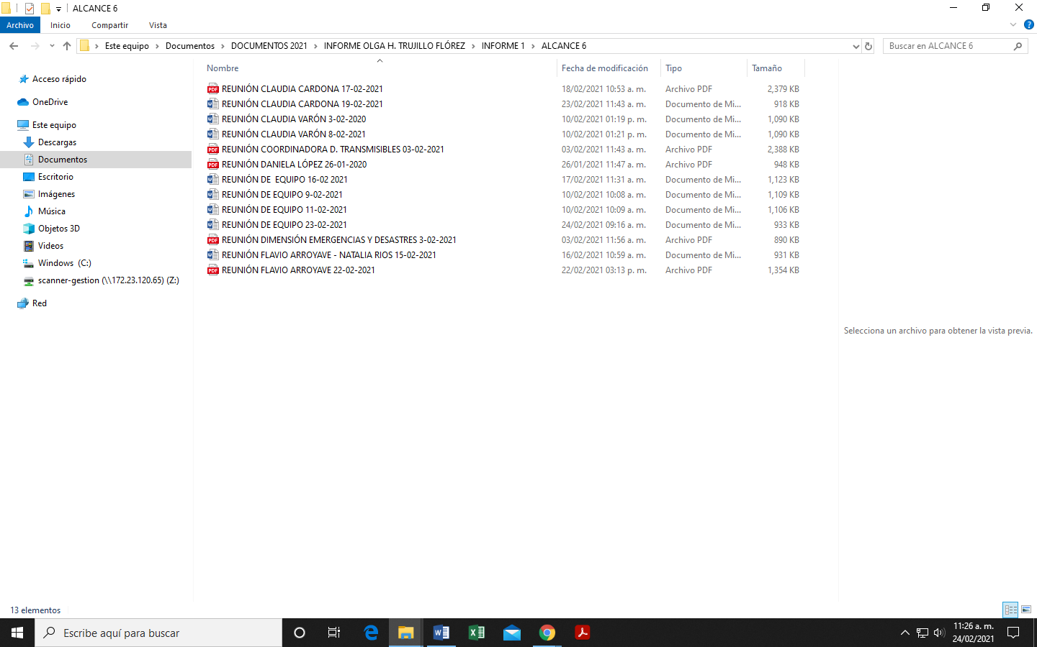

|  |
| --- |
| **ALCANCE 7**. Contribuir en los requerimientos administrativos, técnicos y operativos de la dimensión de prestación de servicios y efectuar el trámite oportuno y eficiente de la gestión documental. |

**Actividades ejecutadas:** Para dar respuesta a este alcance en el periodo informado se realizaron las siguientes actividades:

1. El 26 de enero se envía al correo de [planeacionsalud@pereira.gov.co](mailto:planeacionsalud@pereira.gov.co) la información correspondiente al derecho de petición Periódico Llamarada Nacional (1 documento en word – 1 documento gmail).
2. El 26 de enero se envía al correo de [planeacionsalud@pereira.gov.co](mailto:planeacionsalud@pereira.gov.co) el informe de gestión y la matriz de indicadores actualizada al 31 de diciembre del programa de tuberculosis (1 documento en word – 1 documento Gmail – 1 documento en Excel).
3. El 26 de enero se revisan 3 oficios borradores para la notificación de las visitas de asistencia técnica IPS, seguimiento comité de infecciones y servicios priorizados (3 documentos en word).
4. El 29 de enero se envió al correo [lgarcia.esca@gmail.com](mailto:lgarcia.esca@gmail.com) el estudio previo y objeto contractual de Claudia Lorena Cardona Chica (1 documento en word – 1 documento en Gmail).
5. El 29 de enero se envió al correo [lgarcia.esca@gmail.com](mailto:lgarcia.esca@gmail.com) el estudio previo y objeto contractual de Jhon Edwin Martínez (1 documento en word – 1 documento en Gmail).
6. El 29 de enero se revisa 1 oficio borrador de traslado de solicitud de la Academia Colombiana de Cirugía Plástica a la Secretaria de Salud Departamental (1 documento en word).
7. El 1 de febrero se envían al correo de [archivosalud@gov.co](mailto:archivosalud@gov.co) dos respuestas de 2 derechos de petición Sirviendo con Amor y Secretaria de Salud Departamental) con sus respectivos soportes (1 documentos Gmail),
8. El 4 de febrero se da respuesta a la solicitud de inventario de instancias de participación ciudadana al correo de [planeacionsalud@pereira.gov.co](mailto:planeacionsalud@pereira.gov.co) (1 documento en Gmail).
9. El 4 de febrero se envía al correo de [saludmental@pereira.gov.co](mailto:saludmental@pereira.gov.co) la base datos de los servicios habilitados por las IPS en el municipio de Pereira (1 documento en Gmail).
10. El 5 de febrero se envió al correo lgarcia.esca@gmail.com los objetos contractuales de 4 profesionales del equipo de asistencia técnica integral (1 documento en Gmail).
11. El 9 de febrero se envió al correo lgarcia.esca@gmail.com los objetos contractuales de 2 profesionales del equipo de asistencia técnica integral (1 documento en Gmail).
12. El 9 de febrero se envió al correo lgarcia.esca@gmail.com los objetos contractuales y estudios previos de 2 profesionales del equipo de la dimensión de prestación de servicios(1 documento en Gmail).
13. El 10 de febrero se proyecta el oficio de notificación de las visitas a los servicios priorizados de la ESE Salud Pereira (1 documento en word).
14. El 11 de febrero se proyectan dos oficios de notificación para la ESE Salud Pereira en los cuales se solicitan los planes de mejoramiento de las 21 sedes del SOGC y se notifica la visita de seguimiento a las acciones desarrolladas en PAMEC (2 documentos en word).
15. El 11 de febrero se proyecta la respuesta del derecho de petición de la usuaria Carol Dayana Paez la cual se envía al correo de [saludpublica@pereira.gov.co](mailto:saludpublica@pereira.gov.co) (1 documento en word- 1 documento Gmail).
16. El 11 de febrero se envió al correo [lgarcia.esca@gmail.com](mailto:lgarcia.esca@gmail.com) los estudios previos de Allarit Giraldo y Xiomara Gutierrez (2 documento en word – 1 documento en Gmail).
17. El 12 de febrero se revisa el informe ejecutivo de la visita de asistencia técnica de la IPS Clínica Comfamiliar (1 documento en word).
18. El 15 de febrero se envía al correo electrónico [lgarcia.esca@gmail.com](mailto:lgarcia.esca@gmail.com) los objetos contractuales de Johanna Rojas, Álvaro Casanova, Stefany Muñoz y Laura Alejandra Osorio ( 4 documentos de Gmail).
19. El 16 de febrero se envía al correo electrónico [lgarcia.esca@gmail.com](mailto:lgarcia.esca@gmail.com) los estudios previos de Johanna Rojas y Laura Alejandra Osorio ( 1 documento de Gmail).
20. El 16 de febrero se envía al correo electrónico lgarcia.esca@gmail.com el estudio previo de Álvaro Casanova ( 1 documento de Gmail).
21. El 17 de febrero se envía al correo electrónico lgarcia.esca@gmail.com los estudios previos de Paola Andrea Renfijo y Stefany Muñoz (1 documento de Gmail).
22. El 19 de febrero se revisa el informe ejecutivo de la visita de asistencia técnica de la IPS Clínica Comfamiliar (1 documento en word).
23. El 19 de febrero se revisa el informe cualitativo de la contratista Daniela López ( 1 documento en word).
24. El 22 de febrero se envía al correo de [saludmental@pereira.gov.co](mailto:saludmental@pereira.gov.co) la matriz de habitante de calle diligenciada con su respectivo soporte (1 documento en Gmail).
25. El 23 de febrero se envía al correo de [aseguramientopereira@gmail.com](mailto:aseguramientopereira@gmail.com) los soportes de las actividades realizadas a la clínica san Rafael MAC (1 documento en Gmail).
26. El 23 de febrero se envía al correo electrónico lgarcia.esca@gmail.com el estudio previo de Yenifer Villegas (1 documento de Gmail).
27. Se reviso el correo electrónico [prestaserviciospereira@gmail.com](mailto:prestaserviciospereira@gmail.com) del 25 de enero al 24 de febrero con promedio de 4 veces al día, el cual se encuentra sin pendientes por gestionar.
28. Se reviso la plataforma SAIA del 25 de enero al 24 de febrero con promedio de 4 veces al día, el cual se encuentra sin pendientes por gestionar.
29. Se revisan los cronogramas de actividades de los profesionales que hacen parte de la dimensión con frecuencia semanal. (Se encuentran grabados en el computador de escritorio de la dimensión).

**SOPORTES:** CD informe N°1, subcarpeta alcance N 7. Total de documentos 42 (1 documentos en Excel – 17 documentos en word – 24 documentos GMAIL).

**SUBCARPETA INFORMES CONTRATISTAS**

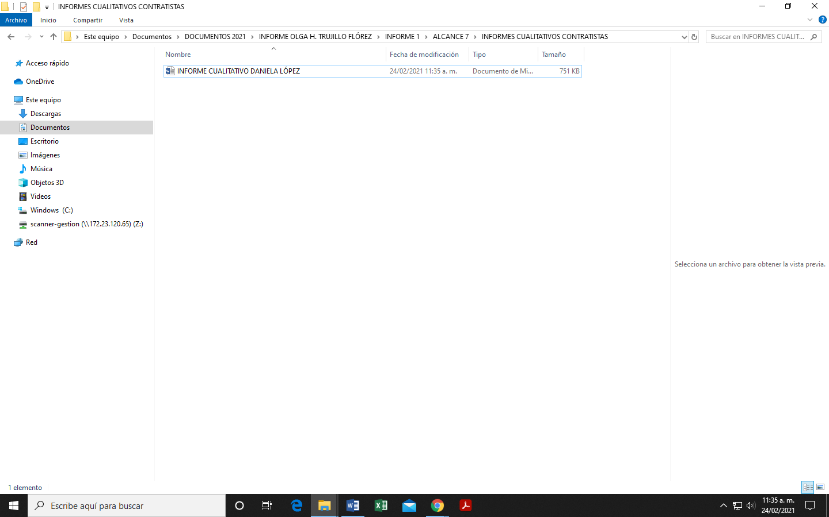

**SUBCARPETA INFORMES EJECUTIVOS IPS**

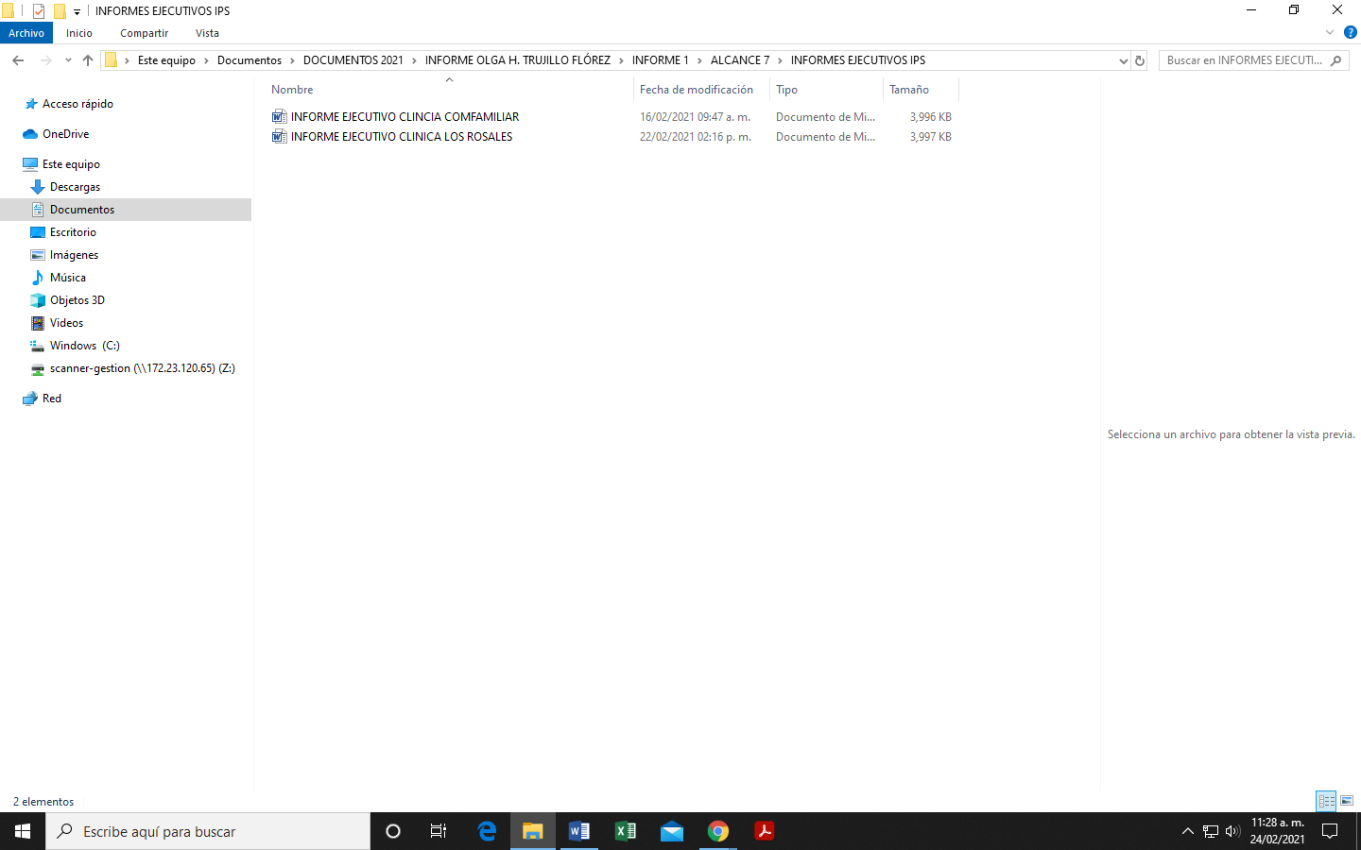

**ARCHIVOS EN EXCEL**

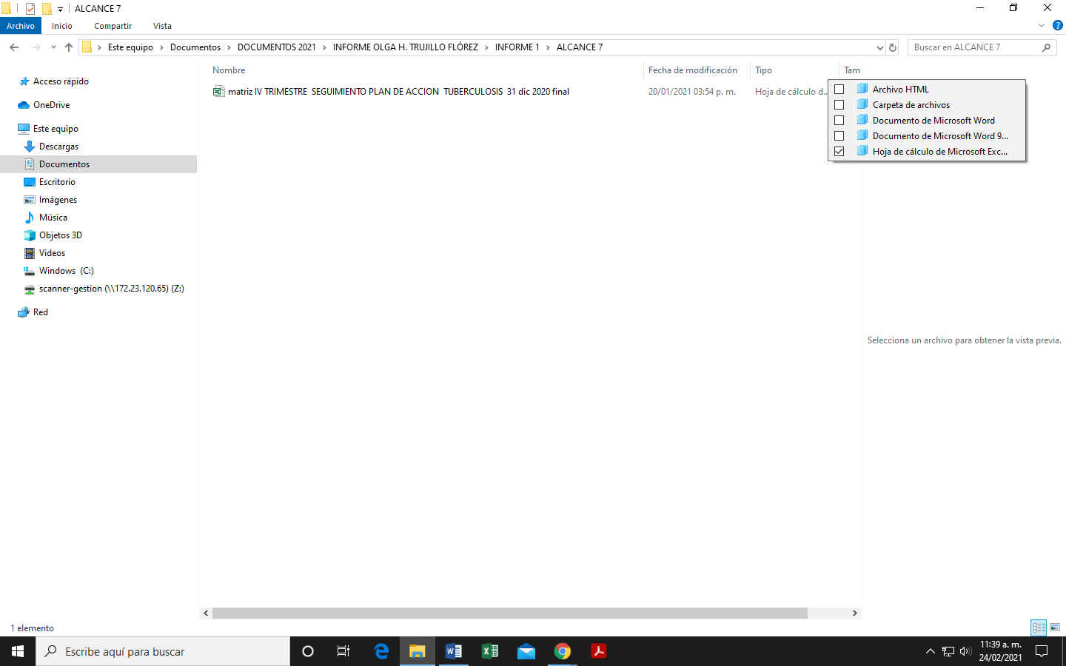

**OTROS ARCHIVOS EN WORD**

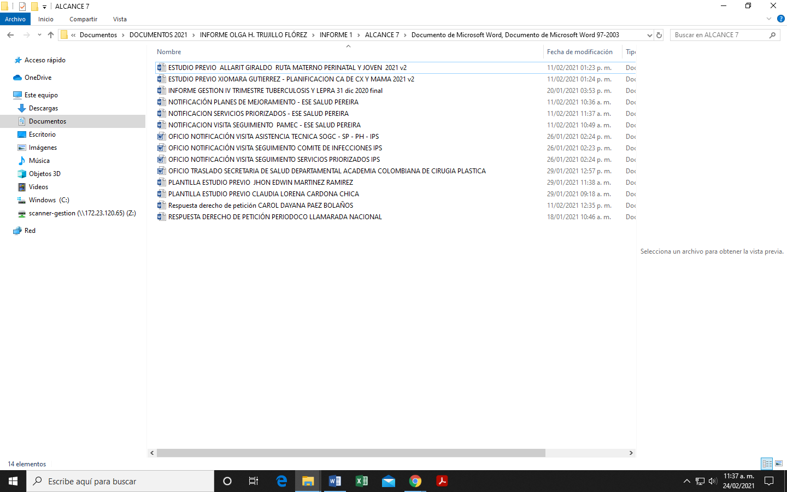

**ARCHIVOS GMAIL**

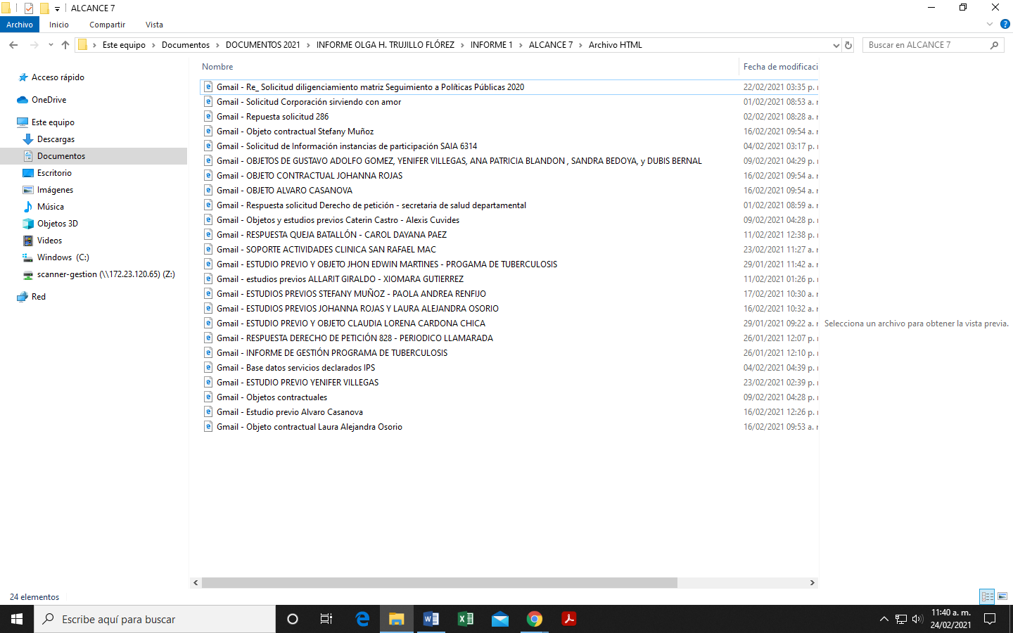

|  |
| --- |
| **ALCANCE 8**. Las demás que sean asignadas y afines con el objeto, los alcances del contrato, y la misión de la entidad. |

**Actividades ejecutadas:** Para dar respuesta a este alcance en el periodo informado se realizaron las siguientes actividades:

1. Se consolida y se revisa con frecuencia semanal el informe de la dimensión de Prestación de Servicios de las actividades realizadas para dar respuesta a la emergencia sanitaria COVID – 19, el cual se comparte por correo electrónico a la profesional especializada del área de planeación en salud con sus respectivos soportes escaneados, los soportes en físico reposan en custodia de la coordinadora de la dimensión los cuales están organizados y archivados en carpetas (1 documento en PDF – 1 documento en word).
2. Se registra de manera diaria las actividades realizadas por la dimensión de Prestación de Servicios en la matriz establecida de Covid – 19 por la Secretaria de Salud Pública y Seguridad Social (25 enero al 24 febrero 2021). (1 documento en PDF) ( 1 documento en PDF).
3. El 27 de enero se realiza visita al CREEME con el fin de realizar seguimiento a la implementación del protocolo para COVID (1 documento en PDF).
4. El 28 de enero se realiza visita Arco Iris con el fin de realizar seguimiento a la implementación del protocolo para COVID (1 documento en PDF).
5. El 2 de febrero se elabora la presentación de la estructura del programa de Tuberculosis y Lepra y del cumplimiento de las metas en el año 2020 para la socialización a la coordinadora de la dimensión de enfermedades transmisibles (1 documento en power poin).

**SOPORTES:** CD informe N°1, subcarpeta alcance N 8. Total de documentos 4 documentos en PDF

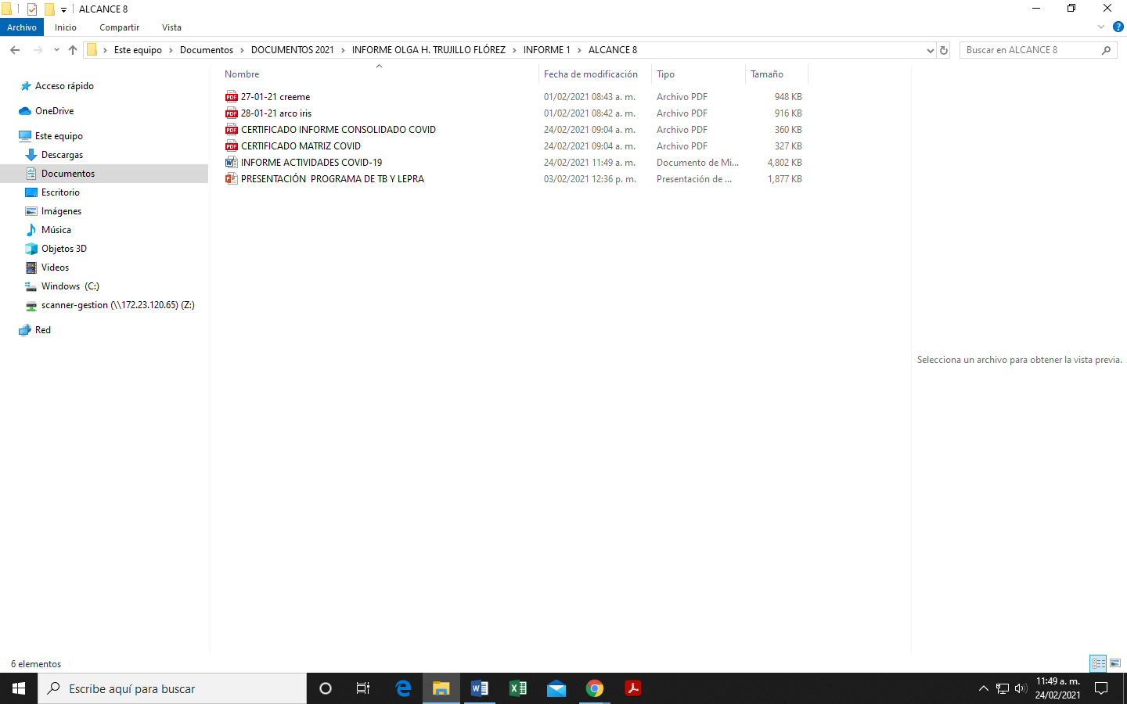

El presente informe se firma a los 24 días del mes de febrero de 2021.

________________________________

**OLGA HELENA TRUJILLO FLÓREZ**

**CONTRATISTA**

________________________________

**ANA YOLIMA SANCHEZ GUTIERREZ**

**SUPERVISOR**